**Software SAAF**

**18 – DFD Essencial para cada Capacidade**

**Pós-Graduação em Engenharia de Software**

**Impacta - São Paulo/2018**

**Índice**

**Pós-Graduação em Engenharia de Software**

**Impacta - São Paulo/2018**

# DFD Capacidade de Avaliação de laudo médico e Características - Contato com a família após disponibilidade de Vagas:

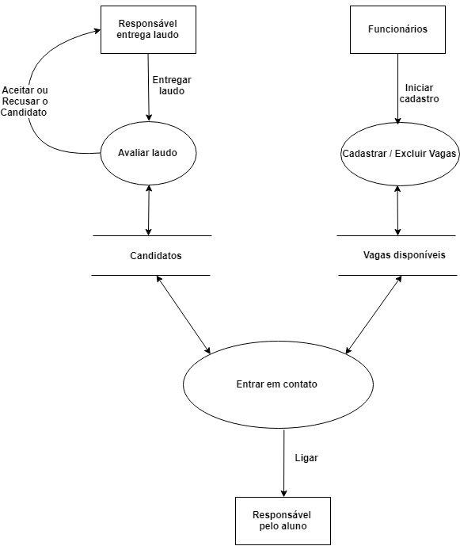

**Pós-Graduação em Engenharia de Software**

**Impacta - São Paulo/2018**

# DFD Capacidade de Matrícula do Aluno e Registro no PIA (Plano Individual de Atendimento):

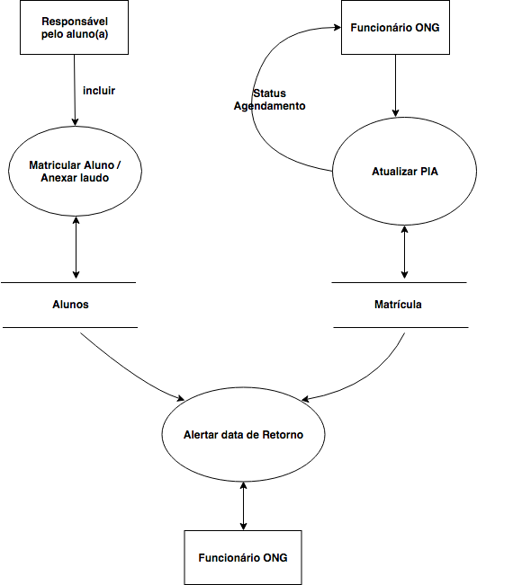

**Pós-Graduação em Engenharia de Software**

**Impacta - São Paulo/2018**

1. **DFD Capacidade de Rematrícula:**

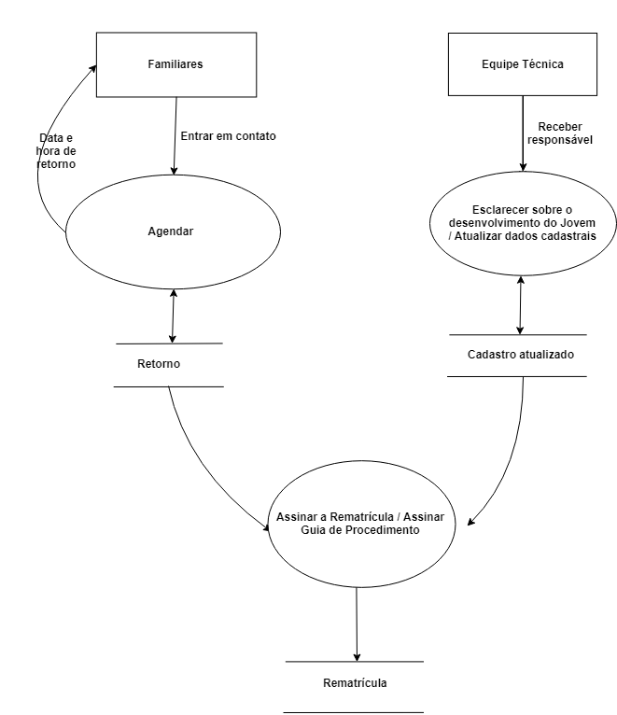

**Pós-Graduação em Engenharia de Software**

**Impacta - São Paulo/2018**

# DFD Capacidade de Agendar acompanhamento:

